
ДЕПАРТАМЕНТ ОБРАЗОВАНИЯ
Белгородской области

ПРИКАЗ

« 10 » апреля 2013 г. № 720

О проведении областного смотра-

конкурса музеев образовательных
учреждений Белгородской области,
посвященного 70-летию битвы на
Курской дуге

В целях привлечения внимания органов управления образованием и культурой, руководства образовательных и других государственных учреждений, общественности к проблеме сохранения исторической памяти народа и деятельности школьных музеев, выявления и распространения опыта работы музеев в образовательных учреждениях, активизации поисковой и исследовательской работы обучающихся и педагогов по военно-исторической и патриотической тематике, п р и к а з ы в а ю:
1. Провести в период с 20 апреля по 30 ноября 2013 г. областной смотр-конкурс музеев образовательных учреждений, посвящённый 70-летию битвы на Курской дуге (далее – Смотр-конкурс).
2. Ответственность за организацию и проведение Смотра-конкурса возложить на ГАОУ ДОД «Белгородский областной Центр детского и юношеского туризма и экскурсий» (директор В.А. Ченцов), за организацию и проведение районных (городских) смотров-конкурсов – на руководителей органов управления образованием муниципальных районов и городских округов.
3. Утвердить:
3.1. Положение о проведении Смотра-конкурса (Приложение № 1).
3.2. Смету расходов на проведение Смотра-конкурса (Приложение № 2).
4. Заместителю начальника департамента - начальнику управления ресурсного обеспечения департамента образования области Л.М. Алексеевой профинансировать расходы на проведение Смотра-конкурса за счет средств, предусмотренных долгосрочной целевой программой «Патриотическое воспитание граждан Белгородской области на 2011-2015 годы».
5. Контроль за исполнением настоящего приказа возложить на начальника управления общего, дошкольного и дополнительного образования департамента образования Белгородской области Н.Н. Зубареву.

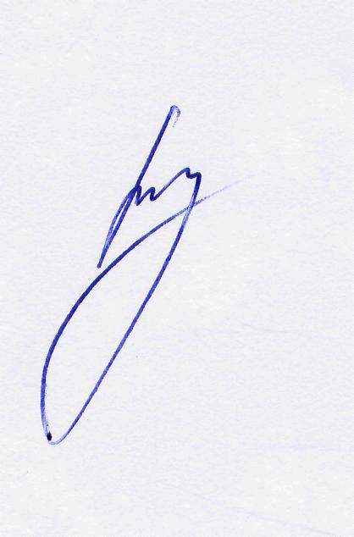
Начальник департамента –
заместитель председателя
Правительства области И. Шаповалов

В.Ченцов, 34-96-29
Приложение № 1 к приказу
департамента образования
Белгородской области
от «10» апреля 2013 г. № 720

ПОЛОЖЕНИЕ
о проведении областного смотра-конкурса музеев
образовательных учреждений Белгородской области,
посвящённого 70-летию битвы на Курской дуге

I.ЦЕЛИ И ЗАДАЧИ:
- выявление и распространение опыта работы музеев образовательных учреждений;
- привлечение внимания государственных учреждений и общественных объединений и организаций к проблеме сохранения исторической памяти о защитниках Отечества, деятельности музеев образовательных учреждений;
- формирование гражданско-патриотической позиции учащихся;
- воспитание любви к малой родине;
- совершенствование содержания, форм и методов поисковой, собирательской, исследовательской деятельности, проводимой в образовательных учреждениях;
- продолжение и развитие форм взаимодействия школьных музеев с учреждениями культуры, архивами, научно-исследовательскими организациями и общественными объединениями.

II. СРОКИ И ПОРЯДОК ПРОВЕДЕНИЯ
Областной смотр-конкурс проводится в три этапа:
I этап муниципальный – с 20 апреля по 01 октября 2013 года;
II этап областной заочный – с 01 октября по 01 ноября 2013 года;
III этап областной очный – с 01 по 30 ноября 2013 года.
Для организации проведения и подведения итогов смотра-конкурса создаются территориальные и областной оргкомитеты, выполняющие функции жюри. В состав оргкомитетов включаются педагоги и руководители образовательных учреждений, представители органов управления образования, культуры, музеев, библиотек, архивов, поисковых организаций и др.
Смотр-конкурс включает 4 направления деятельности музеев, реализующихся в ходе подготовки и проведения мини-выставки «Истории великие страницы», посвященной 70-летию битвы на Курской дуге.
1. Исследовательская деятельность.
Представляется и оценивается детская исследовательская краеведческая работа по тематике конкурса, выполненная в ходе подготовки к мини-выставке с использованием материалов музея образовательного учреждения.
2. Поисково-собирательская деятельность.
Оценивается материал об одном из предметов, представленных на мини-выставке. Представляются:
- фотография предмета;
- ксерокопия страницы книги учёта;
- отзыв специалиста муниципального музея о состоянии хранения фондов в школьном музее;
- литературное описание предмета (история поиска, автор находки, информация о значении экспоната для экспозиционно-выставочной, просветительской работы), выполненное членом актива музея.
3. Экспозиционно-выставочная деятельность. Оценивается мини-выставка. Представляются:
- краткая тематическая структура выставки, тематико-экспозиционный план;
- фотографии мини-выставки (3-5 шт.).
4. Образовательная деятельность.
Представляется и оценивается методическая разработка (сценарий) массового мероприятия, проводимого на базe мини-выставки.

III. КРИТЕРИИ ОЦЕНКИ
Умение привлечь яркие примеры, факты из прошлой и настоящей жизни родного края; творческий подход к теме; логичность изложения, степень раскрытия темы, новизна, актуальность и эстетика оформления.

III. УЧАСТНИКИ
В смотре-конкурсе участвуют паспортизированные и не паспортизированные музеи образовательных учреждений Белгородской области.

IV. УСЛОВИЯ УЧАСТИЯ
4.1. Для участия в областном заочном этапе смотра-конкурса от каждой территории направляются материалы одного музея – победителя муниципального этапа смотра-конкурса. Необходимо не позднее 01 октября 2013 г. направить в оргкомитет (308010, г. Белгород, ул. Кутузова, д. 19, Белгородский областной Центр детского и юношеского туризма и экскурсий, тел. 31-55-93, 34-57-02) следующие материалы:
- отчёт о проведении смотра-конкурса в муниципальном образовании в виде аналитической справки;
- информационная справка о музее-победителе муниципального этапа смотра-конкурса: полное название, адрес и телефон; ФИО, домашний адрес и телефон руководителя;
- конкурсные материалы.
Материалы не принимаются, если представленный музей получал одно из призовых мест на аналогичных конкурсах областного уровня, проведенных в предыдущих и текущем годах. Конкурсные материалы победителей смотра-конкурса не возвращаются.
4.2. Для участия в областном очном этапе смотра-конкурса музеев образовательных учреждений областной оргкомитет отбирает 10 лучших участников, которые приглашаются в ГАОУ ДОД «Белгородский областной Центр детского и юношеского туризма и экскурсий» для защиты своих материалов в соответствии с Положением (по 4 направлениям деятельности музеев).

V. ПОДВЕДЕНИЕ ИТОГОВ И НАГРАЖДЕНИЕ.
Победитель и призеры областного смотра-конкурса (музеи образовательных учреждений и их руководители) награждаются грамотами (дипломами) департамента образования Белгородской области и ценными призами.

